**بیگ بنگ: در کیهان ما از بوی فضا گرفته، تا تشکیل سیاهچاله ها و عجایب کهکشان ها و … هر کدام دارای ویژگی‌های خاص و شگفت انگیزی هستند. با**[**بیگ بنگ**](http://bigbangpage.com/)**همراه شوید تا ۱۳ مورد از شگفتی‌های کیهان را ببینیم. (با کلیک روی تصاویر، آنها را به اندازه ی بزرگتر مشاهده کنید.)**

[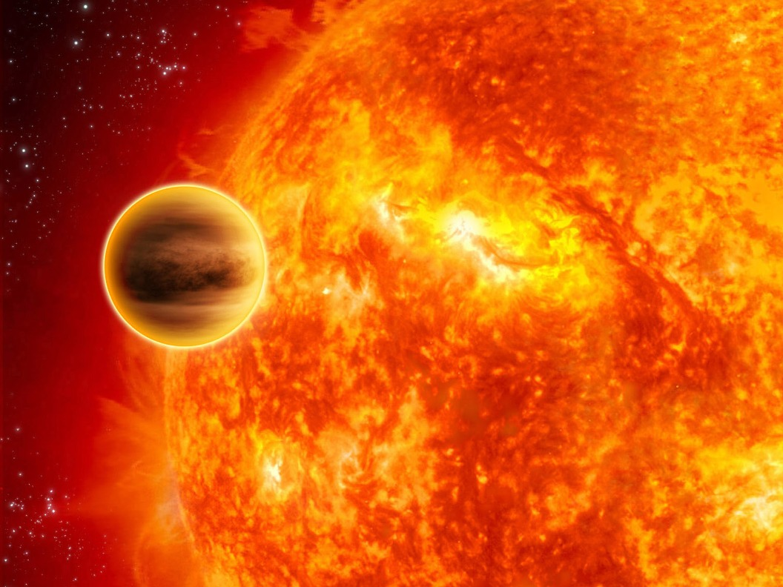](http://bigbangpage.com/wp-content/uploads/2014/10/Full-Planets-Alien-World-Gas-Giant-Exoplanet-Space-Art-HD-Desktop-Backgrounds-Images.jpg)

**۱- سیاره ای با یخ های در حال ذوب**

[سیاره Gliese 436B b](http://www.newscientist.com/article/dn11864#.VCXE2StdWAZ) به اندازه ی نپتون است که در فاصله ی حدود ۳۳ سال نوری از ما در صورت فلکی لئو واقع شده است. منجمان معتقدند که این سیاره دارای حالاتِ نامتعارفی از آب است که باعث می شوند سطح پوشیده از یخش در حال ذوب شدن باشد. فشار در این سیاره باعث می شود یخ جامد باقی بماند اما حداکثر دمای سطح برابر با ۵۷۰ فارنهایت (۳۰۰ درجه سانتیگراد) است که آب را بیش از حد گرم می کند و آن را به بخار تبدیل می کند.

[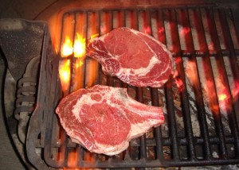](http://bigbangpage.com/wp-content/uploads/2014/11/P2LHSRW.jpg)

**۲- فضای بوی گوشت ِ کبابی می دهد**

اگرچه [بو کردنِ مستقیمِ فضا](http://www.popsci.com/science/article/2013-07/what-does-space-smell)یا از طریق لباس فضانوردی غیرممکن است، فضانوردان گزارش می دهند که به محض بازگشت از راهپیمایی فضایی، لوازمشان بوی گوشت کبابیِ داغ شده، فلز داغ و گازهای جوشکاری الکتریکی می دهد. منبع این بو می تواند محصول جانبیِ ستاره های در حال مرگ باشد که نشانه های آن را می توان در سراسر جهان پیدا کرد.

**۳- الکل در فضا**

در فاصله ی حدود ۱۰٫۰۰۰ سال نوری در فضای بین صورت فلکی عقاب، [ابری از الکل](http://researchnews.osu.edu/archive/beercld.htm) با قطر ۱۰۰۰ برابر بزرگتر از منظومه ی شمسی وجود دارد. میزان اتانول الکل موجود در ابر می تواند تا ۴۰۰ سپتیلیون (یعنی عدد ۴۰۰ بعلاوه ی ۲۴ صفر کیلومتر) گسترش پیدا کند.

[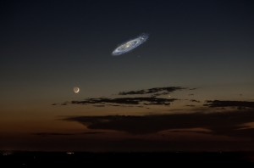](http://bigbangpage.com/wp-content/uploads/2014/11/y4zvxFU1.jpg)

**۴- نزدیکترین همسایه کیهانی**

[کهکشان آندرومدا نزدیکترین همسایه ی کیهانی](http://bigbangpage.com/?p=2980) مان است که تقریبأ ۲٫۵ میلیون سال نوری با ما فاصله دارد. اگرچه این کهکشان به اندازه ی ۱۴۰٫۰۰۰ سال نوری وسعت دارد، اما به اندازه ای روشن نیست که بتوان آن را با چشم براحتی در آسمان شب مشاهده کرد. اگر روشن تر بود، [شش برابر بزرگتر](http://sploid.gizmodo.com/the-incredibly-huge-size-of-andromeda-1493036499) از ماه کامل بود.

**۵- زمین تحت فشار**

سیاهچاله ها وقتی تشکیل می شوند که ستاره های بسیار بزرگ فرو بپاشند و تمام جرم آنها در یک ناحیه ی بسیار کوچک متراکم گردد که شعاعِ شوارتزشیلد نامیده می شود. [شعاعِ شوارتزشیلدِ](http://spacemath.gsfc.nasa.gov/blackh/4Page27.pdf) زمین کمتر از ۹ میلیمیتر است و اگر قرار بود در کمتر از این اندازه فشرده شود، سیاره مان به یک سیاهچاله تبدیل می شد. برای اینکه یک انسان به سیاهچاله تبدیل شود، باید به کوچکتر از یک پروتون فشرده گردد.

**۶- مهدکودکِ ستاره ای**

اگرچه تولد و مرگِ ستارگان به طور همزمان رخ نمی دهد، این فرآیند نسبتأ مکرر صورت می گیرد. با مشاهده ی تشکیلِ ستاره و رویدادهای ابرنواختری در کهکشان راه شیری، [منجمان برآورد](http://curious.astro.cornell.edu/question.php?number=644) کرده اند که روزانه ۲۷۵ میلیون ستاره در سراسر جهان متولد شده و میمیرند. این تعداد برابر است با ۱۰۰ میلیارد تولد و مرگ در طول یک سال.

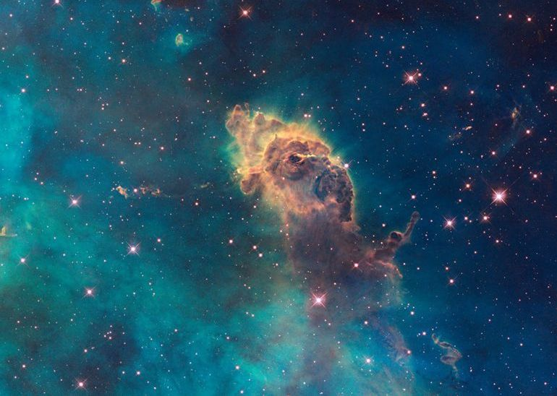

**۷- سالِ کهکشانی**

۲۴ ساعت طول می کشد تا زمین حول محور خود بچرخد و یک روز کامل شود و ۳۶۵ روز طول می کشد تا زمین به دور خورشید بچرخد تا یک سال کامل گردد. حدود [۲۳۰ میلیون سال](http://curious.astro.cornell.edu/question.php?number=402) برای منظومه ی شمسی مان طول می کشد تا یکبار گردش در طول کهکشان راه شیری انجام شود. آخرین باری که منظومه ی شمسی در وضعیت فعلی بوده، دایناسورها که تازه بوجود آمده بودند در حال پرسه زدن در زمین بودند.

[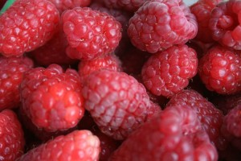](http://bigbangpage.com/wp-content/uploads/2014/11/xLeAbg9.jpg)

**۸- کهکشان راه شیریِ ضعیف**

ممکن است منظومه ی شمسی مان بوی فلز داغ و گوشت کبابیِ داغ شده بدهد، اما وسط کهکشان راه شیری چطور؟ بر اساس [تحقیقِ اخیرِ موسسه ی مکس پلانک](http://www.iflscience.com/space/center-our-galaxy-smells-raspberries-and-tastes-rum)، وسط کهکشان ما بوی تمشک و نیشکر می دهد. آنها دریافتند که فرماتِ اتیل که جزء شیمیاییِ اصلی برای تمشک و نیشکر است به آسانی در مرکزِ کهکشانمان یافت می شود. نمی توانید بین تمشک و نیشکر یکی را انتخاب کنید؟ چرا فقط انواعِ توت ها را در نیشکر جستجو نمی کنید و یک اسم برای آن انتخاب نمی کنید؟

**۹- زمان پرواز می کند**

اگر می خواستید تعداد ساعات روز بیشتر باشد، فقط صبور باشید. در هر قرن، گردش زمین حدود ۱٫۴ میلی ثانیه کندتر می شود. وقتی دایناسورها وجود داشتند، یک روز حدودأ ۲۳ ساعت بود. [ناسا گزارش](http://www.nasa.gov/topics/solarsystem/features/extra-second.html) می دهد که گردش زمین در سال ۱۸۲۰ دقیقأ ۲۴ ساعت بود، اما اکنون ۲٫۵ میلی ثانیه عقب است.

[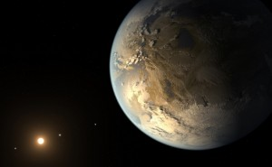](http://bigbangpage.com/wp-content/uploads/2014/11/kepler-186f-perspective.jpg)

**۱۰- مناطق سکونت پذیر**

مناطق مسکونی در همه جای کهکشان راه شیری بین ۲۰۰ تا ۴۰۰ میلیارد ستاره و ۱۰۰ میلیارد سیاره وجود دارند. حدود یک پنجمِ ستارگان شبیه خورشیدمان هستند و منجمان برآورد کرده اند که حدود ۲۲% از آنها در مناطق سکونت پذیر دارای سیاراتی به اندازه ی زمین می باشند؛ یعنی جایی که آب بصورت مایع وجود دارد. این امر بدین معنا است که ممکن است [۸٫۸ میلیارد سیاره ی زندگی](http://www.dailygalaxy.com/my_weblog/2013/11/several-tens-of-billions-of-potentially-habitable-earth-size-planets-in-the-milky-way.html) بخش در کهکشان وجود داشته باشد (که تشکیل سیاره یا اتمسفر را توضیح نمی دهند).

**۱۱- نویز سفید**

وقتی یک کانال به درستی در تلویزیون پیدا می شود، یک نویزِ ایستا و سفید ایجاد می شود. حدود ۱% از آن تابشِ باقیمانده از بیگ بنگ است که [تابشِ پس زمینه ی کیهانی (CMB)](http://www.universetoday.com/25560/the-switch-to-digital-switches-off-big-bang-tv-signal/) نامیده می شود. این تداخل بین سیگنال هایی که روی یکدیگر اشتراک دارند باعث شد آرنو پنزیاس و رابرت ویلسون، [تابش پس زمینه کیهانی را در سال ۱۹۶۵ کشف](http://bigbangpage.com/?p=10653) کنند.

**۱۲- جستجوی اختروش ها**

[اختروش](http://bigbangpage.com/?p=16509) زمانی ایجاد می شود که گاز در پیرامونِ سیاهچاله حرکت کند و اصطکاک باعث گرم شدن آن شود که نور را ساتع می کند. منجمان گروهی از ۷۳ اختروش را کشف کردند که بیش از ۶٫۵ برابر بزرگتر از میانگین گروهِ اختروش ها هستند. عرض این ساختار بیش از [چهار میلیارد نوری](http://www.space.com/19220-universe-largest-structure-discovered.html) است و در واقع نمی توان با نظریه ی نسبیت عام آن را توضیح داد. به طور نظری، این ساختار حتی نباید وجود داشته باشد.

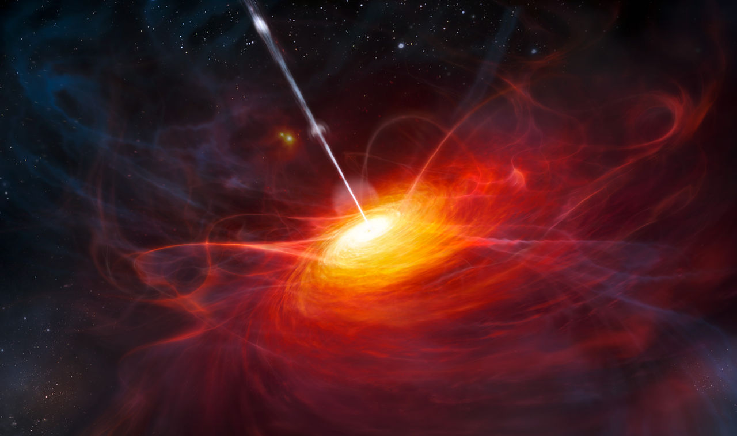

**۱۳- چرخش دورانی تپ اختر**

[تپ اخترها](http://bigbangpage.com/?p=1915) ستاره های نوترونی هستند که به طور باورنکردنی سریع می چرخند و از خود پرتو تابشی ساتع می کنند. سریعترین چرخش دورانیِ شناخته شده [PSR J1748-2446ad](http://www.newscientist.com/article/dn8576-fastspinning-neutron-star-smashes-speed-limit.html#.VCXgkCtdWAY) است که در فاصله ی حدود ۱۸۰۰۰ سال نوری در [صورت فلکیِ قوس](http://bigbangpage.com/?p=17041) قرار دارد. این تپ اختر با متوسط اندازه ی یک ستاره ی نوترون با سرعتی برابر ۷۱۶ بار در ثانیه می چرخد. این تپ اختر یک چهارمِ سرعت نور دارد و از نظریاتِ محتمل فراتر رفته است.

ترجمه: سحر الله وردی/ [سایت علمی بیگ بنگ](http://bigbangpage.com/)– منبع: [iflscience](http://www.iflscience.com/space/space-oddities-unbelievable-facts-about-our-universe)